2016年清华大学材料科学基础—物理化学（838）真题
材料科学基础部分：
一 布拉菲点阵中是否存在底心正方（四方）点阵和面心正方点阵，并说明理由。
二 结合材料科学与工程四面体，比较窗玻璃和日用陶瓷的不同。
三 AB，CD是两根相互垂直的位错线，相距为d。AB的柏氏矢量为$b_{1}$，位错线与柏氏矢量成30度角，为混合位错；CD的柏氏矢量为$b_{2}$并与位错线垂直，为刃位错。求AB对CD的作用力，并在图中表示出来。(同2011年第五题)
四 利用相率判断二元相图是否正确，并说明原因。（同2003年第九题）
五 渗碳，已知渗到0.12cm，需要1h，问渗到0.48cm需要多长时间。（同2011年第七题）
六 二元相图：
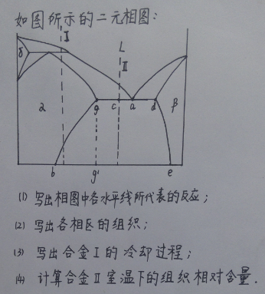
七 将经过70%拉伸冷变形的长铜棒（Cu的熔点1083摄氏度）一端浸入冰水中，另一端加热到800摄氏度的高温，过程持续一个小时。
(1)画出沿该试样长度方向温度分布图，并标出再结晶温度的大概值，对应图上的温度分布画出样品中金相组织连续变化示意图和硬度变化曲线。
(2)解释组织和硬度变化。（同2006年第七题）

物理化学部分：
八 名词解释
亨利定律 表面张力和表面自由能 热力学基本公式 克拉贝龙方程 阿累尼乌斯方程
九 某气体的状态方程：p[(v/n)-b]=RT,其中n为物质的量，b为常数。证明：等温过程中，压强从$p_{1}$变化到$p_{2}$，$ΔU=0.$
十 水的相图：
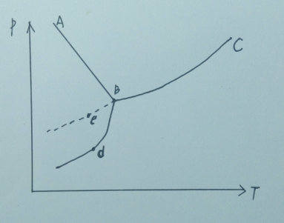
- 根据相率写出B点的自由度；
- 说明AB线的斜率为什么是负的；
- 比较d和e点的化学势拿个更高，这说明了什么问题。
十一 一种热门的锂离子电池，正极为LiFePO4，负极为石墨。电解质溶液为LiFPO4-DC+EDC。
- 写出该电池的电化学表示式；
- 写出正负极发生反应时的电极反应式和总反应式。
十二 均匀形核时，形成半径为R的球形晶核，单位体积吉布斯自由能为${ΔG}_{v}$，液固两相界面能为$σ_{SL}$。
- 写出总的吉布斯自由能变化和临界形核半径；
- 求形核所需克服的能垒。

